**Proiect Bazele Ciberneticii Economice**

**Componentele hardware – tehnologia RTX in placiile video**

1. Exemplificarea unei tehnologii utilizata dupa anul 2010:

Odata cu timpul, componentele hardware au devenit din ce in ce mai ieftine si accesibile pentru publicul larg, desii tehnologiile au devenit tot mai dezvoltate si inteligente. Una dintre aceste componente este placa video, o componenta importanta in orice program sau joc video. Recent, o tehnologie nou aparuta pe piata acestor placi, este tehnologia RTX, dezvoltata de cei de la NVIDIA.

Tehnologia RTX se refera la modul in care sunt imbunatatite multe caracteristici vizuale ale programului, de exemplu intr-un joc:

* Razele de lumina se reflecta pe suprafete cu o claritate mult mai realista, sau pe suprafete noi;
* Timpii de rulare sunt imbunatatiti si claritatea imaginii este ridicata, in cazul unei aplicatii ce foloseste resursele placii video;

De asemenea, tehnologia RTX foloseste inteligenta artificiala pentru a se implimenta singura, satisfacand nevoile fiecarui program sau joc.

1. Descrierea agentiilor:

Un prim agent este producatorul placii video, implicit a tehnologiei RTX. Acesta asigura un flux continuu de placi video cu aceasta tehnologie, dezvoltand mereu implementarea acestei tehnologii in noile placi video, pretul lor devenind mai accesibil pe zi ce trece.

Al doilea agent, poate fi cumparatorul, cel care doreste sa beneficieze de placa video si de tehnologia RTX. Acesta, in functie de bugetul sau, cumpara o placa video cu aceasta tehnologie sau nu.

1. Exemplificarea evoluţiei în comportamentul agenţilor:

In primul rand, producatorii (cei de la NVIDIA) si-au ajutat preturile in functie de profitul realizat din vanzarea placiilor video. Acest profit a venit deoarece ei au dezvoltat mereu placiile video, tehnologia RTX, preluand atat feedback-ul consumatoriilor cat si datele pe care calculatorul le oferea in timpul rularii programelor sau jocurilor. Evolutia s-a vazut in pretul placiilor, deoarece el a scazut de la un an la altul.

Acest profit a fost reinvestit in cercetarea de tehnologii noi, ducand la implementarea optimizata a placilor, schimband astfel, performanta acestora.

In al doilea rand, consumatorii care au cumparat si folosit aceste placi video, au fost multumiti de performantele acestora, in viitor optand pentru acelasi producator.

1. Exemplificarea unui proces feedback:

Intr-un domeniu ca acesta, feedbackul consumatorilor este foarte important pentru dezvoltarea de noi produse. De exemplu, placa nu corespunde unui anumit set de programe sau aplicatii. Prin urmare, clientul va trimite un feedback negativ catre producator, acesta vazand punctele slabe ale produsului sau, urmand sa le imbunatateasca in urmatoarele produse.

1. Exemplificarea unei reţele preferentiala:

Dupa cum am spus si mai sus, clientii vor ramane fideli unui brand atata timp cat acesta isi impune standarde inalte ale calitatii si le mentine la un nivel ridicat.

Screen shot-uri cu rularea

Initial:

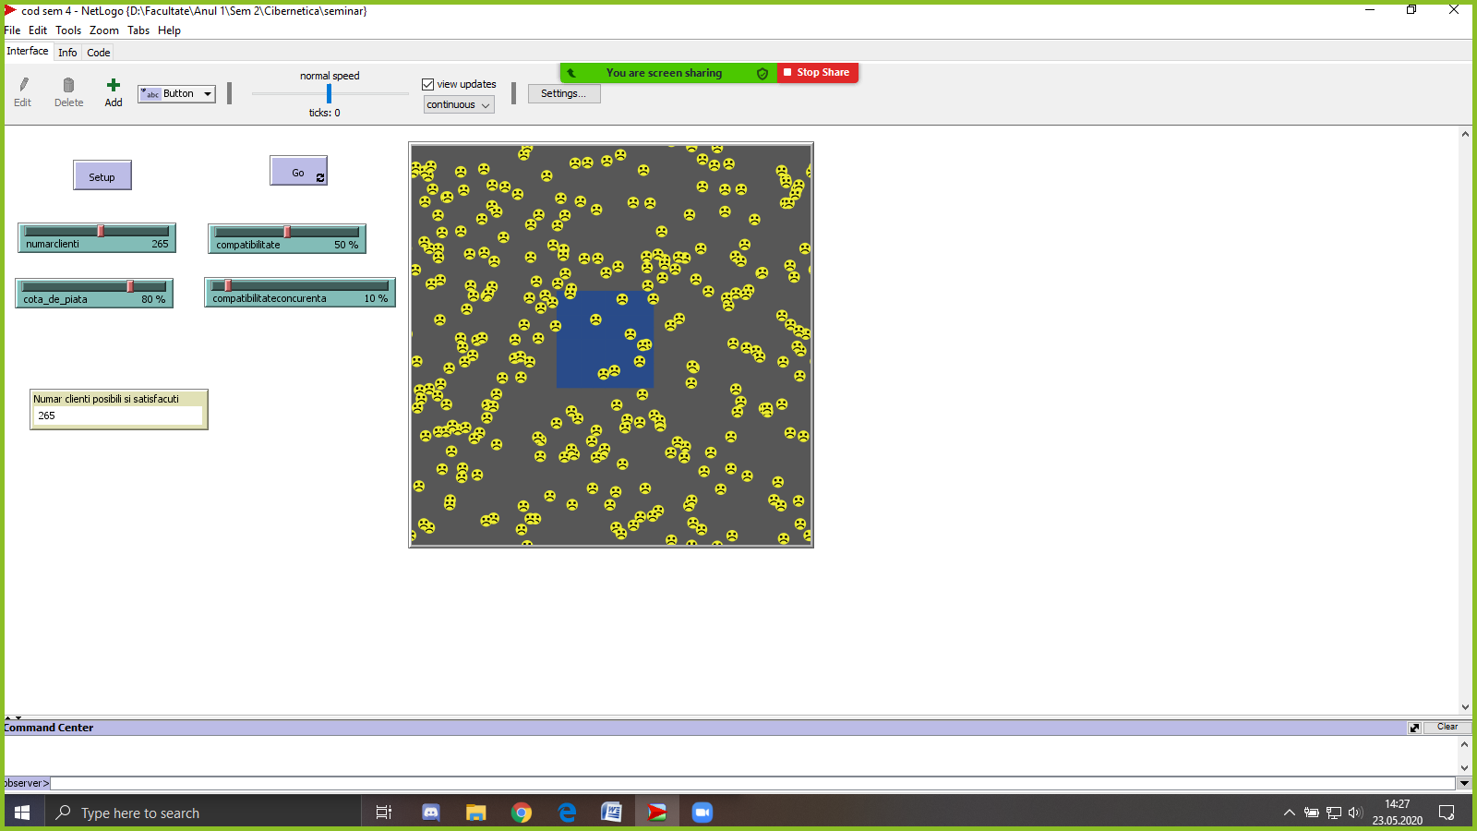

Intermediar:

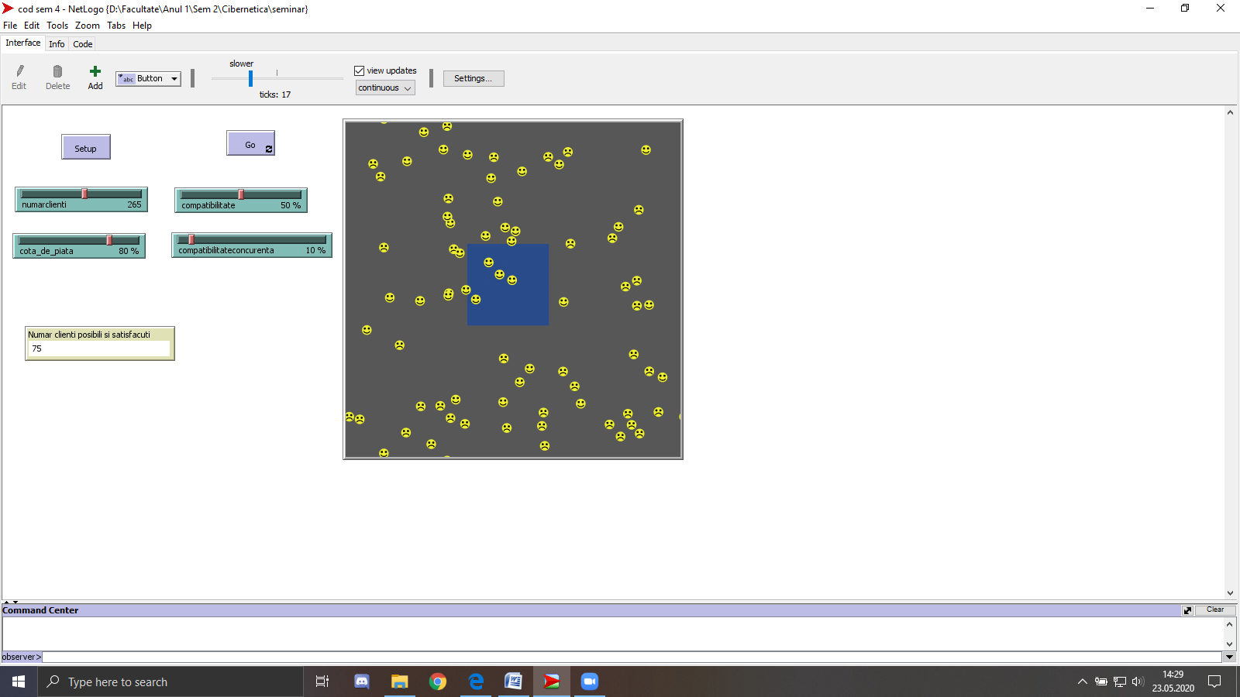

Final:

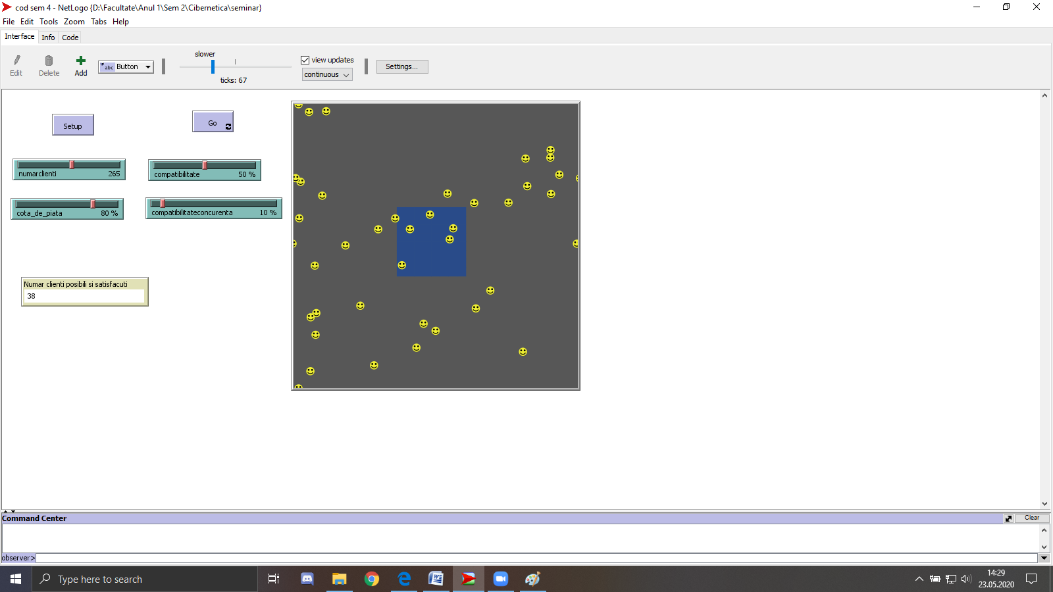

Proiect realizat de:

-Dumitrescu Cristian-Mihail

-Filimon Ionela-Laura

-Fechete Iustin-Claus

De la grupa 1003 seria a